Foi desenvolvida uma primeira versão do programa, denominada “Alpha”, para experimentar a viabilidade da plataforma Unity no desenvolvimento do programa proposto. A plataforma providencia ferramentas para criar e renderizar um relevo em um ambiente 3D, e funções para alterar a estrutura do relevo em tempo de execução (Unity).

Para ter uma referência de como a simulação funcionaria, foram desenvolvidos dois algoritmos simples de transformação de matriz. O primeiro algoritmo, “Suavização”, altera a altura cada ponto do terreno para o resultado da média das alturas que o cercam, causando a suavização de partes mais escarpadas do terreno. O segundo algoritmo, “Escavação Lateral”, é uma adaptação do algoritmo anterior. Nesse algoritmo, a média dos valores é feita apenas dos pontos a partir de uma direção específica (por exemplo, norte), e o algoritmo só mantém alterações de altura para baixo, não para cima. O resultado é uma aproximação do efeito do vento sobre areia a partir de uma direção fixa. Combinando os dois algoritmos, é possível ver a formação de dunas.

Um terceiro algoritmo, “Depósito”, consiste em uma adaptação do algoritmo de suavização para tentar simular o assentamento de areia fina. Inicialmente, é realizada a suavização, apenas considerando alterações de altura para baixo. Todas as variações são armazenadas e redistribuídas igualmente para os vizinhos mais baixos. Embora esse algoritmo tenha mais sucesso em manter a quantidade de matéria do terreno o mais constante possível, ele é o mais lento dos três, e não muito discernível da suavização, sendo deixado de lado.

Para os dois outros algoritmos, foram implementadas duas parametrizações para cada: alcance e intensidade do efeito. O alcance indica qual a área ao redor do ponto do terreno que deve ser considerada ao aplicar a média, e a intensidade é utilizada para reduzir a velocidade na qual as alterações surtem efeito. Verifica-se que a utilização de áreas maiores implica em uma suavização mais intensa, com inclinações menos acentuadas e transições mais prolongadas.

Na pesquisa foi encontrado uma referência para algoritmos de simulação de erosão, assim como maneiras de otimizar um algoritmo (por exemplo, com uso de vizinhança Von Neumann). Essas otimizações passarão a ser consideradas no desenvolvimento do programa.

@@ PARA MONOGRAFIA @@

COMPOSIÇÃO DO RELEVO (NECESSÁRIO FONTES)

Para o desenvolvimento de uma simulação capaz de representar os processos de dinâmica de relevo com um determinado grau de acurácia, é necessário compreender quais os elementos formadores do relevo podem afetar estes processos. Para as simulações que serão desenvolvidas neste trabalho, serão consideradas a camada da rocha-matriz, a concentração de água no solo e a superfície da paisagem.

O Sistema Brasileiro de Classificação de Solos (2006) classifica o solo como “uma coleção de corpos naturais, constituídos por partes sólidas, líquidas e gasosas, tridimensionais, dinâmicos, formados por materiais minerais e orgânicos”. O solo pode ser dividido em camadas (horizontes) de acordo com variações em sua composição e estrutura. A partir de uma determinada profundidade, o material gradualmente passa de solo para um material de propriedades rochosas. Nas condições climáticas do Brasil, é comum encontrar solos que alcançam 200 cm de profundidade. (SIBCS, 2006 p. 32)

[Talvez incluir um exemplo de horizontes do solo]

O solo se forma através das ações do intemperismo sobre o substrato rochoso, transformando-o no material granuloso que passa a ser considerado solo. (Mecanica dos Solos 1, pg. 14) Quando esse material permanece sobre no seu local de origem, é classificado como solo residual, e se verifica uma transição gradual entre os horizontes do solo e o substrato rochoso. Quando o solo é transportado para um local diferente da origem, passando a ser classificado como solo sedimentar. (Mecanica dos Solos 1, pg. 15)

A composição do solo é provavelmente o fator mais importante a ser considerado na análise dos processos de dinâmica do relevo. Particularmente em casos de deslizamentos de encostas, uma das suas principais causas é a saturação de água no solo que sofre a alteração, que em sua vez pode ser influenciada por diversos eventos externos, como chuvas intensas, inundações, e até mesmo eventos causados por ação humana, como vazamento de tubulações. (Manual do Deslizamento p. 41)

Finalmente, a cobertura da superfície do solo é outro fator importante ao analisar a ocorrência de eventos como deslizamentos de encostas. Em situações onde o solo se encontra exposto ao ambiente, se espera uma maior ocorrência de fenômenos como infiltração de água e erosão. Já solo coberto por plantas de pequeno porte, como grama, ganham resistência aos processos erosivos. A presença de flora de maior porte, como arbustos e árvores, tanto reforça a resistência do solo através de suas raízes (Manual Deslizamento p. 119) quanto reduz os efeitos do ambiente (forças físicas do vento, sol e chuva). (Dinamica do Relevo p. 55)

[Desenvolver cada seção, descrevendo o elemento em questão, como ele ocorre e seus efeitos sobre a dinâmica de relevo]

PROCESSOS DE DINÂMICA DE RELEVO (NECESSÁRIO FONTES)

[Explicar os processos de erosão e deslizamento que serão desenvolvidos na simulação]

REPRESENTAÇÃO COMPUTACIONAL DO RELEVO

Antes de iniciar o desenvolvimento da simulação, é necessário entender as técnicas utilizadas para se armazenar e representar um relevo em uma aplicação computacional. A plataforma Unity utiliza mapas de altura (*heightmaps*) como forma de armazenar as informações de objetos do tipo terreno.

Um mapa de altura consiste nos valores de altura do relevo, organizados em uma matriz, de tal forma que essas alturas podem ser mapeadas a suas respectivas coordenadas (x,y). Essa matriz pode ser visualizada como uma imagem bitmap em escala de cinza, onde cada valor de altura corresponde ao valor entre preto e cinza de um pixel na imagem. Essa característica tem a vantagem de oferecer uma visualização compreensível do terreno na forma de bitmap, e possibilita o uso de editores de imagem para criar ou modificar um relevo. (Livro Terrain Engines in C++)

Na plataforma Unity, os objetos de terreno utilizam dados no formato mapa de altura como entrada. O formato aceito é [...], sendo carregado na memória como uma matriz de valores de ponto flutuantes de zero a um. No entanto, é possível carregar os dados de um arquivo de imagem em tempo de execução e construir a matriz a partir das informações. É importante ressaltar que, embora o Unity aceite mapas de resoluções variadas, a matriz deve ter sempre um formato quadrado. (Entretanto, o Unity permite que o objeto de terreno seja distorcido para ter um formato retangular). (Manual Unity)

ALGORITMOS DE TRANSFORMAÇÃO DE RELEVO

Tendo em vista que, no Unity 3D, os dados de altura de um objeto de terreno são armazenados no formato de *heightmap*, podem-se aplicar os conceitos utilizados na filtragem de imagens no desenvolvimento de algoritmos que transformem o relevo. Um dos algoritmos mais simples utilizados em imagens é o *box blur*, onde para cada ponto da matriz é feita uma média aritmética simples dos valores adjacentes, e então alterado o valor central para esta média. Este algoritmo tem o efeito de reduzir o ruído e borrar (*blur*) a imagem como um todo (CHANDEL; GUPTA, 2013, v. 3 ed. 10 p. 198).



- Exemplo de utilização do filtro Box Blur na ferramenta StylePix (Hornil StylePix User Manual)

Na primeira aplicação do algoritmo de *box blur* sobre os dados de terreno do Unity, foi considerada inicialmente uma matriz retangular de 3x3 centralizada sobre a célula que será atualizada. As alterações não são feitas imediatamente no terreno em alteração, sendo salvas em uma matriz secundária que substituirá a matriz inicial no término da execução. Desta forma, evita-se que alterações feitas em um ponto afetem alterações nos próximos pontos.

A execução do algoritmo elimina pequenas características do relevo e suaviza inclinações, um resultado que pode ser comparado ao assentamento de areia solta. Foi desenvolvida então a possibilidade de parametrização de certos componentes do algoritmo, inicialmente a área da matriz considerada no cálculo da média, assim como um “fator de transformação”, que permite reduzir a alteração do terreno a cada iteração do algoritmo.

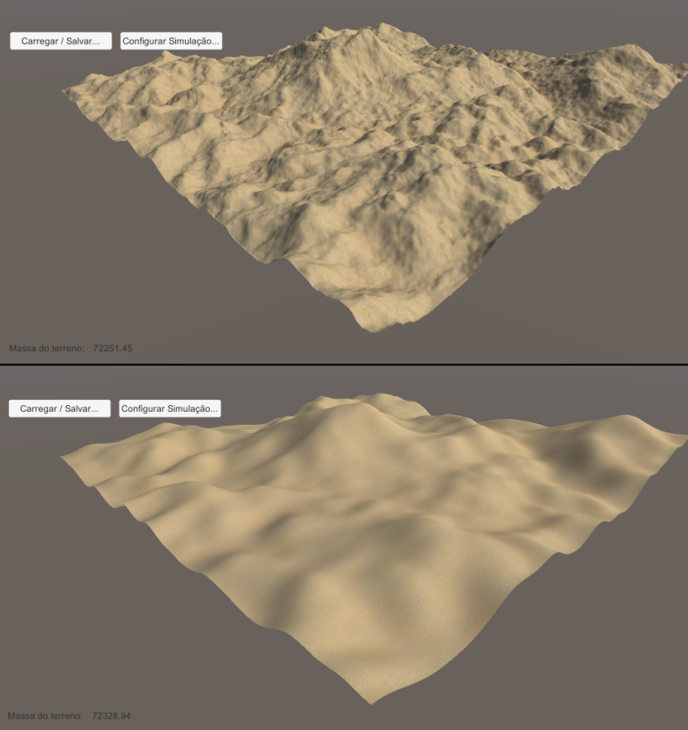

- Resultado da execução do algoritmo box blur sobre um relevo (fonte própria)

Para avaliar as possibilidades que esse formato de algoritmo providencia, foi desenvolvida uma alternativa ao primeiro algoritmo. Ao invés de considerar a matriz de vizinhos completa na aplicação da média, são consideradas apenas as células que se encontram na mesma latitude ou abaixo dela. Além disso, são descartadas alterações que elevem partes do terreno, permitindo apenas o rebaixamento dos pontos de altura do mesmo. O resultado é uma transformação similar ao efeito do vento varrendo uma paisagem arenosa a partir de uma direção fixa. Aplicando-se os dois algoritmos simultaneamente, verifica-se a formação de estruturas similares a dunas.

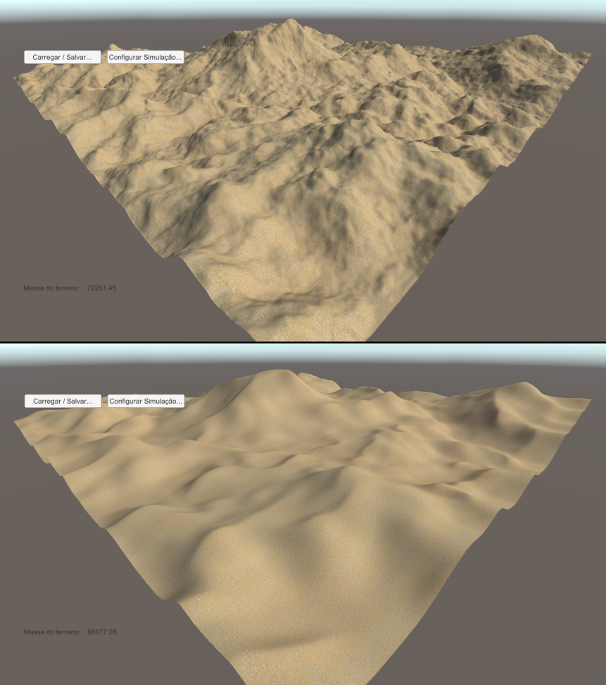

- Resultado da combinação do box blur com o algoritmo personalizado (fonte própria)

Tais algoritmos podem ser otimizados de diversas maneiras, ao custo de acurácia. Parametrizar matrizes de vizinhança menores [resultado]. Tal otimização é desejável, tendo em vista que o ganho de qualidade que se vê ao utilizar matrizes maiores é negligível para os fins da aplicação proposta. Outras maneiras de se otimizar esses algoritmos podem ser verificadas em Olsen (2004, p. 6) [citar essas maneiras, só que elas estão em formato de lista?]

ALGORITMOS DE EROSÃO

Para simular os efeitos da erosão no terreno, foram utilizados os algoritmos detalhados em Olsen (2004, p. 5-6) como base. Estes algoritmos são direcionados à geração de relevo procedural, mas a sua implementação é realizada de uma maneira similar aos algoritmos de transformação vistos no capítulo anterior.

O primeiro algoritmo visa representar os efeitos da erosão térmica, que causa a queda de material em encostas e o seu acúmulo na base. O algoritmo atinge esse efeito através da movimentação de material de pontos mais alto para vizinhos mais baixos caso a diferença entre os dois ultrapasse um limite pré-definido. No entanto, como pode haver múltiplos vizinhos que satisfaçam essa condição, é necessário realizar a distribuição do material movimentado de forma proporcional às inclinações correspondentes.

[Algoritmo da erosão térmica]

Onde [T] é a inclinação máxima permitida (representada pela diferença entre duas alturas adjacentes) e [C] é um fator de movimentação de material. Este fator reduz a quantidade movimentada por iteração do algoritmo, deixando a transformação mais devagar, mas também melhorando a qualidade da simulação.

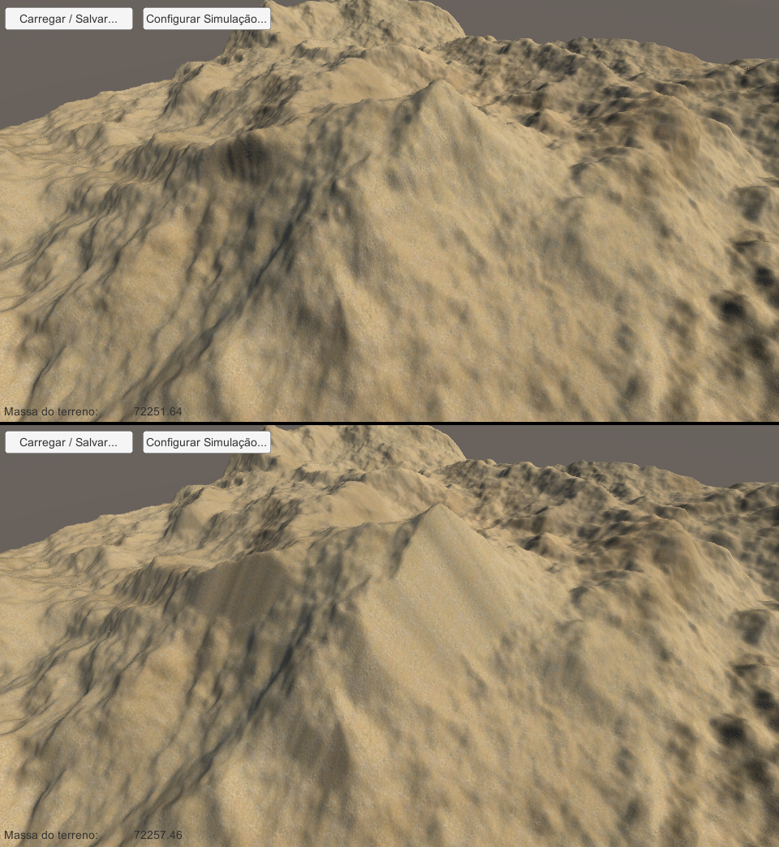

- Resultado da execução do algoritmo de erosão proposto (fonte própria)

O segundo algoritmo simula a erosão a partir de forças hidráulicas, ou seja, o deslocamento de material causado pela precipitação e escoamento da água. A primeira parte do algoritmo descreve uma simulação simplificada da hidrografia do relevo através de um mapa auxiliar de volume de água. Para fins de descrever esta simulação, têm-se as informações de altura da superfície do relevo *h*, volume de água *a*, e altura da superfície da água *s* (sendo *s = h + a*).

A simulação da ação da chuva é realizada através da soma de um valor de precipitação a todos os valores de *a*. Então, é subtraída de todos os valores *h* uma parcela proporcional à quantia de água presente sobre a célula, de acordo com um parâmetro de solubilidade *S*. Finalmente, a água é escoada através de uma fórmula similar à utilizada na erosão térmica, mas que visa nivelar os valores de *s* através da movimentação de água para os vizinhos inferiores.

[Fórmula de distribuição de água]

Após o escoamento, ocorre a evaporação/absorção da água, através da subtração de um percentual de cada valor *a*. Durante esta operação, é retornado à *h* o material contido na quantidade de água removida, seguindo a mesma proporção utilizada na remoção do material.

[Exemplo erosão hidráulica]

A aplicação destes algoritmos mostrou resultados satisfatórios, mas não provou ser suficiente para uma simulação mais representativa da realidade. Propõe-se então uma expansão destes algoritmos, através da inclusão de parâmetros que não foram considerados em sua concepção inicial.

INCLUSÃO DA CAMADA DE ROCHA

Para aproximar a simulação de uma situação real, passa a se considerar um segundo objeto de terreno com as mesmas dimensões do terreno original, mas com uma matriz de alturas distintas. Este novo mapa representará a estrutura da camada de rocha presente abaixo do solo. Tendo as alturas h(solo) e h(rocha), pode se calcular uma quantidade de solo presente em cada célula através de h(rocha) – h(solo). Nota-se que a altura do solo em qualquer célula deve ser igual ou superior à altura da rocha, senão haveria a possibilidade de existirem células contendo quantias negativas de solo. Essa regra deverá ser levada em consideração na adaptação dos algoritmos a seguir.

Tendo em vista o algoritmo de erosão térmica desenvolvido anteriormente, é necessário reformular o cálculo de distribuição do solo entre as células vizinhas que estão propensas a receber material. A quantia movimentada para cada vizinho passa a ser multiplicada por um fator limitante [L], que em sua vez é obtido usando a seguinte fórmula:

[Fórmula do fator limitante (quantia de solo / total a ser movido)]

Quanto ao algoritmo de erosão hidráulica, é realizada uma simples verificação na conversão de solo em sedimento: Quando a quantidade a ser convertida for maior do que a quantidade de solo presente na célula, é convertida apenas esta quantidade. Nota-se que, como o algoritmo atual assume uma concentração uniforme de sedimento por toda a água, equivalente a quantidade máxima de solo convertida, que essa limitação causará um lento aumento da quantidade final de solo na paisagem.

INCLUSÃO DAS SUPERFÍCIES DE TERRENO

Os dados de superfície da paisagem são armazenados em uma matriz similar à utilizada para as alturas, mas ao invés de valores decimais são armazenados valores inteiros correspondentes a uma enumeração dos tipos de superfície suportados pela aplicação. No objeto de solo foram incluídas texturas adicionais para cada superfície, de forma que a opacidade da textura em um determinado ponto da paisagem possa ser acessada por meio das coordenadas x e y, mais o valor da superfície no ponto em questão.

Os tipos de superfície adotados na aplicação são: solo exposto, grama, floresta e concreto (pavimento). Como a informação de superfície não pode ser deduzida de um mapa de altura convencional, foi desenvolvida uma opção na aplicação para permitir que o usuário desenhe a superfície com o mouse.

Em relação à erosão térmica, os dados de superfície são utilizados para modificar a inclinação máxima permitida em um determinado ponto da paisagem. Notar que a inclinação é representada pela diferença entre alturas vizinhas (e não por valores de ângulo). Para cada ponto avaliado pelo algoritmo, a inclinação máxima é multiplicada por um valor modificador correspondente à superfície do mesmo. Para solo exposto, esse valor é 1, mantendo o valor atual de inclinação. Já para grama e floresta, esses valores são 1,1 e 1,2, exigindo maiores diferenças de altura do que o solo exposto. Esses valores visam representar a resistência à movimentação vista em solos com vegetação, devido ao enraizamento. Superfícies de concreto são ignoradas no algoritmo, pois se assume que a estrutura do pavimento impede qualquer queda de material.

Essa validação é apenas feita sobre o ponto central, e não sobre os vizinhos, por questões de desempenho. Isso significa que a superfície na região mais alta definirá a quantidade de material que será transportado para as regiões mais baixas. Para simular a destruição de vegetação/estruturas em deslizamentos, as células que recebem material de células mais altas têm sua superfície alterada para solo exposto.

Em relação à erosão térmica, o tipo de superfície modifica a quantidade de água da chuva acumulada e a quantidade de água absorvida em cada célula. Como a movimentação de sedimentos depende destes eventos, o tipo de superfície também afeta a alteração do relevo, embora de uma forma indireta.

No acúmulo de água, é considerado apenas um percentual da quantidade total de água proveniente da chuva. Esses percentuais são 100%, 80%, 40% e 100% para solo, grama, floresta e concreto, respectivamente. A redução no acumulo em regiões de gramado e floresta visa representar o amortecimento que a vegetação proporciona sobre a água da chuva, o que reduz o efeito da mesma sobre o solo.

A drenagem da água é modificada da mesma maneira, com percentuais de 100%, 80%, 80% e 0% para solo, grama, floresta e concreto, respectivamente. Esses valores se baseiam na permeabilidade de cada superfície, e afeta indiretamente a quantidade de sedimento que cada célula tende a receber. [Precisa de mais fundamento]

Em relação à simulação da água, células com quantidades de água superiores à 25% da altura máxima permitida pelo objeto do terreno têm sua superfície alterada para solo, para simular a destruição causada pela enxurrada.

INCLUSÃO DA UMIDADE RELATIVA DO SOLO

Dados referentes à umidade relativa do solo são armazenados em um mapa com o mesmo formato dos mapas de altura do solo e rocha. Os valores de ponto flutuante podem variar de 0 (solo absolutamente seco) à 1 (solo com concentração máxima de água).

A variação da umidade do solo está relacionada à simulação de chuva e dinâmica hídrica do algoritmo de erosão hídrica. Quando a água é infiltrada no solo, além da adição de sedimento, também é adicionada a quantidade de água que foi removida do mapa de águas ao mapa de umidade do solo, na proporção de 1:1. [Falta secar o solo]

Esses dados são utilizados na erosão térmica, onde o valor de umidade de cada célula modifica a inclinação máxima suportada na mesma. Para células com umidade zero, a inclinação é a mesma, enquanto células com umidade máxima têm sua inclinação máxima reduzida pela metade. Valores intermediários resultam em uma modificação proporcional.

VISUALIZAÇÃO DE ESTATÍSTICAS

Para possibilitar uma análise numérica dos resultados da simulação, foi adicionada uma opção de visualização de estatísticas na tela principal, que pausa a simulação e exibe diversos dados numéricos relativos ao estado da paisagem no instante em que a opção foi selecionada. A coleta de estatísticas é realizada através de um loop similar ao que ocorre nas transformações, no qual os dados são acumulados. As informações coletadas são:

1. volume total do solo;
2. volume total da água;
3. volume total de umidade no solo;
4. maior/menor profundidade de solo;
5. maior/menor profundidade da água;
6. maior/menor valor de umidade no solo;
7. maior/menor altitude;
8. maior/menor inclinação;
9. profundidade média do solo;
10. profundidade média da água;
11. altitude média;
12. inclinação média;
13. tipo de superfície mais presente;

Em relação aos dados de inclinações, estes são coletados de cima para baixo, ou seja, para cada ponto analisado são coletados os valores de inclinação relativos aos vizinhos mais baixos que o ponto central. Isso é necessário para garantir que todas as inclinações sejam analisadas, independente de sua orientação, e ao mesmo tempo evitando que os valores se cancelem ao considerar as inclinações em ambos os sentidos (cima/baixo).

VISUALIZAÇÃO DE MAPAS DE CALOR

Embora a representação “natural” seja suficiente para se ter uma análise superficial da paisagem, informações como a profundidade do solo ou pequenas variações na umidade do solo não são tão facilmente visualizadas neste caso. Para retificar isso, foram criadas opções de visualização de mapas de calor.

O mapa de calor consiste em um quarto objeto de terreno na cena principal do programa com duas texturas mapeadas, verde e vermelho. Este objeto fica inativo até o momento em que a visualização de mapa de calor é ativada. Neste momento, o mapa de calor é ativado e as outras camadas (solo, rocha e água) são desativadas.

A camada de calor utiliza o mesmo mapa de altura da camada de solo, imitando o relevo da paisagem na visualização natural. No entanto, a sua textura é definida por uma matriz de calor, que por sua vez tem uma estrutura de dados similar aos mapas de altura utilizados nas outras camadas. Os valores deste mapa de calor são utilizados para definir a variação de textura sobre o terreno, onde valores iguais à zero ou um são representados por uma textura completamente verde ou vermelha, respectivamente, e valores intermediários são representados por uma combinação proporcional das duas cores.

Tendo em vista este comportamento, os dados do mapa de calor podem ser calculados ou até mesmo diretamente extraídos dos outros dados disponíveis. Foram disponibilizadas visualizações de mapas de calor referentes a profundidade do solo, profundidade da água, umidade do solo e inclinação. Vale notar que, embora seja feita a extração direta de todos esses dados (exceto inclinação) para o mapa de calor, optou-se por multiplicar os dados originais ao transferi-los para o mapa de calor. Tal adaptação tem a vantagem de ressaltar a visualização quando os valores envolvidos são muito baixos, mas faz com que a diferença entre valores extremos não possa ser visualizada, já que os valores do mapa de calor truncam em 1. Como situações com valores extremos são muito raras, optou-se por manter essa adaptação, multiplicando os valores por 10.

A visualização das inclinações é um caso a parte. Assim como no cálculo de estatísticas, as inclinações são sempre avaliadas de cima para baixo. Para obter o valor correspondente no mapa de calor, é extraído o valor da maior inclinação para baixo (diferença entre ponto central e vizinho). Este valor é então multiplicado por 50.

REFERENCIAS

(SIBCS) – EMBRAPA. **Sistema Brasileiro de Classificação de Solos**. 2. ed. Rio de Janeiro: EMBRAPA-SPI, 2006

(Mecanica dos Solos) – CAPUTO, Homero Pinto. **Mecânica dos Solos e Suas Aplicações:** Fundamentos. 6. ed. Rio de Janeiro: LTC Editora, 1988.

(Dinâmica do Relevo) - HACKSPACHER, Peter Christian. **Dinâmica do relevo:** quantificação de processos formadores. São Paulo: Editora Unesp, 2011. 146p.

(Manual do Deslizamento) - HIGHLAND, Lynn M.; BOBROWSKY, Peter. The landslide handbook: A guide to understanding landslides. Reston, Virginia: U.S. Geological Survey Circular 1325, 2008. 129p.

(Livro Terrain Engines in C++) SNOOK, Greg. **Real-Time 3D Terrain Engines Using C++ and DirectX 9**. Hingham, Massachusetts: Charles River Media, 2003.

CHANDEL, Ruchika; GUPTA, Gaurav. Image Filtering Algorithms and Techniques: A Review. **International Journal of Advanced Research in Computer Science and Software Engineering**. Shoolini University, India, v. 3, n. 10, 0. 198-202, out. 2013.

(Hornil StylePix User Manual) HORNIL. Hornil StylePix User Manual. [S.I.], [2016?]. Disponível em: <http://hornil.com/kr/docs/stylepix/UserManual/>. Acesso em 9 mai. 2017.

OLSEN, Jacob. **Realtime Procedural Terrain Generation**: Realtime Synthesis of Eroded Fractal Terrain for Use in Computer Games. 2004. 20 f. [Tipo???] (Curso???) - University of Southern Denmark.